SUBGERENCIA DE HIGIENE OCUPACIONAL

INFORME DE CONDICIONES AMBIENTALES.

EMPRESA : CODELCO CHILE DIVISION VENTANAS (Laboratorio)
Nº ADH : 9546
INFORME : 619/2006
PREPARADO POR: Avogadro Aguilera Urquiza.

1.- ANTECEDENTES.

De acuerdo a lo coordinado con el Experto Asesor de Mutual Los Andes Sr. Luis Vera, el día 31 de octubre del año en curso se visitó la División Ventanas con el objeto de evaluar específicamente algunas zonas de interés particular desde el punto de vista higiénico, las cuales estaban pendientes según la programación realizada inicialmente a petición del Encargado de Prevención de Riesgos y Salud Ocupacional de la empresa Dr. Juan Mendoza Gómez.
En esta oportunidad se cuantificó las concentraciones de polvo y humos metálicos en laboratorios de docimasia, la presencia de aerosoles ácidos en salas de ataque vía A y B, exposición a vapores de amoniaco en sala de electrolisis y en vía “A” y paralelamente se aprovechó la ocasión para evaluar instrumentalmente las características de las campanas en los laboratorios y se detectó algunas condiciones consideradas substandard para este tipo de recintos.
Como ha sido habitual durante el desarrollo de todo el programa de higiene ocupacional, las mediciones se llevaron a efecto acompañado por el Sr. Luis Vera quien facilita las acciones dado su nexo permanente con la empresa.
Cabe destacar que las muestras fueron recolectadas en las áreas solicitadas expresamente por el Dr. Mendoza, en condiciones normales de ocupación y mediante el uso de metodología normalizada por NIOSH y ACGIH de USA para el caso de las campanas de los laboratorios.

2. - CRITERIOS DE EVALUACIÓN

2.1 Decreto Supremo 594 del Ministerio de Salud

El Decreto Supremo Nº 594/1999 MINSAL, establece los límites permisibles ponderados para los diferentes agentes presentes en los ambientes laborales y particularmente para los compuestos de interés en el presente estudio, cuyos valores se especifica en la siguiente tabla:

Limites permisibles para sustancias químicas.

Límites Permisibles de Agentes Químicos (LPP), D.S.#·594
Sustancia | LPP [mg/m³] | Observaciones
- Arsénico y comp. Sol. | 0,16 mg/m³ | A.1
- Plomo polvo y humos | 0,12 mg/m³ | A.3
- Plata | 0,1 mg/m³ | USA (ACGIH)
- Amoniaco | 14 mg/m³ ó 20 ppm | 35 ppm LPT
- Metilisobutilcetona | 164 mg/m³ | -
- Acido clorhídrico | 6 | Limite absoluto
- Acido nítrico | 4,2 | 10 LPT
- Acido sulfúrico | 0,8 | 3 LPT

Notas:
A.1.- Sustancias comprobadamente cancerígenas.
A.3. Sustancias cancerigenas en animales aun cuando no se ha probado este efecto en el hombre.

2.2 Criterio de Clasificación de Expuestos

Adicionalmente, se empleó la siguiente clasificación de la Exposición, según la cual esta Subgerencia define los requisitos mínimos de protección necesarios.

Clasificación de la Concentración Medida
Clasificación | Concentración medida © | Requisitos para protección respiratoria
MUY ALTA | © > 5 Lím. Permisible Ponderado, o  © > Lím. Permisible Absoluto o Temporal | Uso de protección de alta eficiencia (99,97 % de retención) y en buen estado
ALTA | 1 LPP < © <= 5 LPP  o © < LPT | Uso de protección de 99% de retención, en buen estado
MEDIA | 0,5 LPP < © <= 1 LPP | En caso de agentes químicos, el uso de protección se condiciona solo para minimizar la exposición. En caso de existir agentes biológicos, productores de asma bronquial o clasificados como A.1 o A.2, el uso de la protección es obligatorio.
BAJA | 0,1 LPP < © <= 0,5 LPP | No requiere protección respiratoria. En caso de existir agentes biológicos, productores de asma bronquial o sustancias cancerígenas, el uso de la protección es obligatorio.
MUY BAJA | © <= 0,1 LPP | No requiere protección respiratoria, excepto si la sustancia es cancerígena

2.3.- Criterio para la cuantificación de campanas de laboratorio.

Velocidades de captura en campanas de laboratorios.-

Considerando que no hay una normativa especifica a nivel nacional que regule aspectos detallados sobre ventilación industrial, se usa como parámetros referenciales para facilitar la comparación con los valores obtenidos, las recomendaciones de la Conferencia Americana de Higienistas Industriales Gubernamentales (ACGIH) de USA, los que aparecen en el internacionalmente conocido Manual “Industrial Ventilation”, cuyas recomendaciones específicas para estos casos son las siguientes:

Criterios de ACGIH de USA para campanas.-

Tipo de sistema de control | Velocidad recomendada en cara o caudal | Velocidad recomendada en ductos de transporte
Campanas de laboratorio | 0,508 m/seg en cara | 5,08 a 10,16 m/seg
Campanas tipo isla (cocina) | 0,4 m³/s/m² de area | 5,080 a 20,32 m/seg

Nota: Ver anexos

3.-MEDICIONES
Las mediciones se llevaron a efecto en condiciones normales de trabajo en las áreas ya descritas, preferentemente en horario de la mañana y parte de la tarde, encontrando los valores que se indica a continuación:
a.- Polvo y humos metálicos.

Muestra Nº1

Z. R. fundidor de sala de docimasia Sr. Patricio Matus, zona de copelado.

- Concentración detectada de plata total <0,01 mg/m³
- Concentración detectada de plomo total 0,03 mg/m³
- Concentración detectada de arsénico total <0,002 mg/m³

Muestra Nº2.-

Ambiental sala de docimasia durante fundición de muestras, frente horno copelado.
- Concentración detectada de plata total <0,01 mg/m³
- Concentración detectada de plomo total 0,04 mg/m³
- Concentración detectada de arsénico total <0,002 mg/m³

Muestra Nº3.-

Ambiental interior sala de fundición y preparación muestras, durante calcinado. (Previamente se cargó litargirio).

- Concentración detectada de plata total <0,01 mg/m³
- Concentración detectada de plomo total 0,11 mg/m³
- Concentración detectada de arsénico total 0,002 mg/m³

Muestra Nº4.-

Z. R. operador Sr. Jose Fuentes, descargando hornos de copelado y cargando litargirio a cada muestra.
- Concentración detectada de plata total <0,01 mg/m³
- Concentración detectada de plomo total 0,41 mg/m³
- Concentración detectada de arsénico total <0,002 mg/m³

b.- Aerosoles ácidos y metilisobutilcetona.

Muestra Nº1.-

Zona respiratoria laboratorista Sr. Carlos Domínguez, trabajando con ac. nítrico bajo campana azul, vía “A”.

- Concentración detectada de ac. clorhídrico <0,042 mg/m³
- Concentración detectada de ac. nítrico 2,04 mg/m³
- Concentración detectada de ac. sulfúrico <0,872 mg/m³

Muestra Nº2.-

Ambiental sala de ataque vía “A” durante trabajos varios en sector del mesón hacia Plamen.

- Concentración detectada de ac. clorhídrico <0,039 mg/m³
- Concentración detectada de ac. nítrico 1,70 mg/m³
- Concentración detectada de ac. sulfúrico <0,841 mg/m³

Muestra Nº3.-

Ambiental sala hornos de copelado, zona panel lateral de la campana de ataque acido.

- Concentración detectada de ac. clorhídrico <0,041 mg/m³
- Concentración detectada de ac. nítrico 2,78 mg/m³
- Concentración detectada de ac. sulfúrico <0,103 mg/m³

Muestra Nº4.-

Ambiental mesón de trabajo sector calle hacia Plamen, sala ataque “A”, usando metilisobutilcetona en mesones.

- Concentración de metilisobutilcetona no se detectó

c.- Amoniaco.- (Muestreo calorimétrico).

Zona o condición evaluada | Concentración detectada (ppm)
Neutralización de muestras con NH₃ al 25% bajo campana en sala vía “A” | <5 ppm
Z.R. laboratoriasta durante análisis granalla plata comercial con NH₃ al 25% (*) | 45 ppm
Lavado de granalla comercial con NH₃ al 10%, 10 minutos después de análisis | 25 ppm

(*) Esta tarea es discontinua y normalmente se realiza una vez por semana.

d.- Anemometría de campanas.-

De acuerdo a lo programado se realizó la cuantificación de las velocidades de captura de algunas de las principales unidades, empleando un termo anemómetro Alnor, lo que permitió registrar los siguientes valores:

d.1.- Campana sala fundición.

Zona o condición | Parámetro | Observaciones
Dimensión de la cara de la campana de fundición. | 76 cm x 3,25 cm. | Sin puertas
Velocidad promedio en cara campana | 0, 19 m/s | Muy baja según criterio

Notas:
- Uso totalmente abierta.
- Cierto deterioro interior visible.
- Faltan ampolletas y focos centrales en la sala.

d.2.- Campana central sala ataque vía húmeda “B”.

Zona o condición | Parámetro | Observaciones
Dimensión total de la campana. | 3,40 m x 2,10 m. | Sin puertas
Dimensiones de cada una de las 10 puertas perimetrales (3 en cada lado largo y 2 en cada lado corto) | 0,84x0,62 Laterales cortas,  0,90x0,62 largas | La mayoría abiertas
Velocidad promedio en puerta guillotina central de la campana, costado largo. | 0, 22 m/s | Baja según criterio
Velocidad promedio puerta guillotina lateral abierta, zona frascos de ácidos | 0,24 m/s | Baja según criterio
Velocidad promedio puerta guillotina lateral, zona estufa | 0,33 m/s | Baja según criterio
Velocidad promedio en puerta guillotina lado largo, (costado planta Plamen) | 0,35 m/s | Baja según criterio

Notas:
- Uso de la mayoría de las puertas tipo guillotina totalmente abiertas, lo cual afecta la velocidad de captura. Áreas calientes favorecen movimiento vertical.
- No se evaluó campana de sala ataque vía “A” por ser similar a “B”

4.- CONCLUSIONES.

Sobre la base de los valores obtenidos y condiciones existentes al momento de estas evaluaciones es factible inferir lo siguiente:

a.- Metales:
- Las concentraciones detectadas para polvo y humos metálicos captadas en las zonas de mayor exposición potencial, indican que se excedía el valor permisible para plomo en calcinado y carga de litargirio, situación deseable de controlar a la brevedad.

- El pesaje y posterior incorporación de litargirio durante la preparación de muestras se realiza en sala de fundición la que no cuenta con campana en el mesón para esta operación.

- En el resto de las muestras para plomo solamente se detectó concentraciones en aire en sala docimasia, en concentraciones bajo el LPP.

- Cabe destacar que las concentraciones de cualquiera de estos compuestos en el aire pueden variar significativamente en función de varios parámetros puntuales y cambiantes tales como dirección y velocidad del viento al interior y exterior de las salas evaluadas, hora del día, estado de funcionamiento de ventiladores de las campanas; etapas del proceso que son evaluadas, posición de los trabajadores o ubicación del tren de muestreo, etc.

- Si bien es cierto que los valores ambientales no fueron muy altos no se debe olvidar que los indicadores biológicos son fuertemente influenciados por los hábitos higiénicos del personal, por lo cual en el personal que labora en sala de docimasia y vecinas podría haber sorpresas ya que se consume alimentos en comedor habilitado en la zona.

- Las tareas realizadas en las zonas evaluadas del Laboratorio también podrían exponer a los trabajadores a una serie de riesgos físicos, químicos y de seguridad, los cuales están relacionados principalmente con polvo, gases varios y vapores ácidos, radiación IR, ruido y proyección de partículas y metal caliente, trabajo en zonas con riesgo eléctrico, calor y una cierta carga física de trabajo.

- Se constató que en general existen los equipos de protección personal necesarios para los trabajadores encargados de los diferentes procesos y estos dispositivos son regularmente empleados por los trabajadores. No obstante lo anterior algunos elementos de protección personal no estaban en optimas condiciones de seguridad, tal como se observó en algunas mascaras de protección respiratoria.

- Se observó un gran deterioro en las instalaciones, equipos y mobiliario.

b.- Aerosoles ácidos

- Los valores registrados en sala ataque vía húmeda “A” indican que no se excedía los respectivos limites permisibles, no obstante, dadas las condiciones y uso de la campana es factible sobrepasar estos valores puntualmente.

c.- Amoniaco.-

- Las concentraciones obtenidas durante el uso de soluciones de amoniaco al 25% y 10% indican que los tres trabajadores que laboran esporádicamente expuestos a amoniaco en sala de electrolisis lo hacen en concentraciones que exceden el valor ponderado permisible.

- El ventilador mural existente en la sala ayuda a evacuar el aire contaminado de la sala siempre y cuando el personal lo encienda antes de usar el amoniaco.

d.- Campanas.-

- Se observó que las velocidades de captura registradas en las campanas son bajas y menores a los valores recomendados por la ACGHI de USA para este tipo de dispositivos.

- El no usar puertas deslizables o de guillotina parcialmente cerradas para minimizar el área de las campanas contribuye a los bajos valores de captura por lo cual parte de los agentes generados al interior de las campanas puede escapar fácilmente hacia el exterior de las campanas, especialmente en sala de ataque “A” y “B”.

e.- Otras conclusiones.

- Se detectó muchas condiciones indeseables para un laboratorio de la magnitud e importancia del visitado. Al respecto cabe destacar fácilmente la mínima mantención realizada por años al recinto, lo cual es evidente al observar el estado deplorable de pisos, muros, cielos y cubiertas del techo.

- Se comprobó las pésimas condiciones de seguridad existentes en sala de almacenamiento de reactivos ya que en dicho recinto coexisten muchos reactivos en envases de diferentes tamaños, sin separación clara según grado de compatibilidad, en repisas inestables y de dudosa resistencia estructural. Además también se almacena otros insumos que deberían estar en otras bodegas por no ser reactivos.

- La sala de electrolisis contiene cientos de envases vacíos de vidrio usados como reactivos para análisis. Además se observó problemas en ventilador extractor muy ruidoso, en instalaciones eléctricas, cielos y pisos.

- La sala de secadores presenta al igual que otros recintos un deterioro en pinturas, aseo de campanas, corrosión de estructuras y ruido en ventilador ubicado al costado de la unidad Memmert 030120-125-7.

- Las campanas del horno de copelado requieren mantención dando especial atención a uniones de ductos , planchajes, pisos de la sala, etc.

- El resto de los recintos usados para preparación muestras, sala oxigeno, azufre, electrolisis, espectroscopia de emisión, microbalanzas, etc. también presentan las mismas condiciones de deterioro por años de bajo nivel de manutención para instalaciones físicas, equipos y mobiliario.

5. - RECOMENDACIONES

Con el propósito de minimizar los riesgos y/o molestias inherentes a los trabajos desarrollados en las zonas evaluadas y cumplir con la normativa vigente, se recomienda:

Generales.

- Considerando las malas condiciones generales del inmueble denominado Laboratorios Control de Calidad y de los correspondientes laboratorios allí existentes, se sugiere contemplar a la brevedad la posibilidad de reacondicionar totalmente el edificio, dando especial atención a los accesos, totalidad de los pisos de laboratorios y pasillos, mesones de trabajo en general, muros, cubierta del techo (planchas asbesto cemento), campanas de laboratorios, servicios higiénicos.

- Diseñar un Plan de Emergencia para el edificio denominado Laboratorio de Control de Calidad, que sea parte del Plan General de emergencias para la planta.

- Habilitar a la brevedad una bodega adecuada para almacenar en forma segura los reactivos allí existentes, de modo tal de minimizar los riesgos derivados de las características y cantidades de compuestos químicos allí almacenados. (ver anexo compatibilidades básicas).

- Prohibir terminantemente el consumo de alimentos en el inmueble, usando solo para estos fines el casino habilitado para estos fines ubicado muy cerca del edificio. Además reforzar medidas de aseo personal.

Medidas particulares:

En caso de no ser factible realizar los grandes cambios que implica renovar y modernizar totalmente el inmueble, a lo menos se debe resolver los siguientes problemas:

- Reparar los peldaños en el acceso principal al edificio y las puertas en general.

- Reparar y repintar la totalidad de los cielos y muros de los laboratorios.

- Reparar todos los mesones de trabajo de los diferentes laboratorios dando especial atención a cubiertas de cerámica y sus fraguados.

- Reacondicionar los lavadores de ojos malos de salas ataque.

- Revisar, reparar y adecuar las campanas de los laboratorios a los Standard recomendados para este tipo de dispositivos. (mín 0,5 m/seg).

- Concordantemente con medida anterior se debe instruir al personal de modo tal de usar las puertas de las campanas (si existen) lo mas cerradas que sea factible para asegurar una gran velocidad de captura en la cara.
- Acondicionar una bodega especial para reactivos que cumpla con los requisitos mínimos para este tipo de recintos en cuanto a seguridad, resistencia estructural de repisas y almacenamiento según compatibilidad química de reactivos. Transitoriamente anclar las repisas y asegurar mejor ventilación en base a usar un extractor en el techo.

- Hacer inventarios de reactivos químicos separando compuestos vencidos para su posterior eliminación.

- Instalar letreros de acceso restringido y de prohibición de fumar en bodega de reactivos.

- Supervisar en base a inspecciones programadas cíclicas el uso de los equipos de protección personal asignados como también el estado de conservación de los mismos.

- Instruir a todos los trabajadores de los diferentes laboratorios en relación con los riesgos inherentes a las tareas realizadas y respecto a la exposición a ruido, polvos, humos y gases, radiación infrarroja, calor y proyección de partículas y metales calientes y vías de escape del inmueble según cada caso.

- Reparar cielos y pinturas sala electrolisis y usar ventilador siempre que se use amoniaco.

- Eliminar la totalidad del material de vidrio almacenado bajo los mesones de trabajo de electrolisis y en otras salas (envases de reactivos para análisis).

- Revisar y reponer tapas de enchufes electricos en electrolisis.

- Cambiar mascaras de protección respiratoria malas entre personal de electrolisis. Además usar protección visual en este recinto.

- Asear ductos de campanas, repintar muros y revisar ventilador en sala secadores.

- Establecer programa cíclico de manutención para hornos de copelado y campanas de extracción incluyendo ductos al exterior.

- Mantener la prohibición de consumir alimentos en zonas de trabajo y usar para estos fines solamente los comedores habilitados o el casino. Esta medida es particularmente para quienes laboran en áreas de pesaje de litargirio, fundición y copelado.

- Reemplazar sillas y mesas en mal estado en todos los laboratorios.

- Mantener puertas de acceso al inmueble cerradas para evitar ingreso de polvo e intrusos a estos recintos. Incluir puertas de servicio.

- Mantener stocks suficientes para todos los equipos de protección personal para así asegurar el cambio oportuno de cualquier ítem en el momento necesario.

- La dotación de extinguidores debe permanecer siempre en buen estado, colgados, visibles y sin obstruir.

- Asegurar la iluminación en todas las zonas de trabajo en base a inspecciones regulares a la red de alumbrado de modo tal de resolver rápidamente los problemas detectados.

- Se sugiere a la jefatura realizar inspecciones y observaciones planeadas en todas las áreas de trabajo en este inmueble y en especial a zonas donde se desempeña personal de las empresas contratistas.

- Las empresas contratistas también deben mantener stocks de elementos de protección personal para reemplazar oportunamente los equipos deteriorados entre sus trabajadores.

Avogadro Aguilera Urquiza
Higienista Ocupacional.

Adjunta: Inf. de Laboratorio MR-Lab Nº P10-497, P10-498 y P11-78
Inf. De laboratorio ALS-AN-A11454.
Chek list de elementos mínimos de seguridad para laboratorios.
Sugerencia para almacenar en repisas químicos compatibles
Recomendaciones para campanas laboratorios

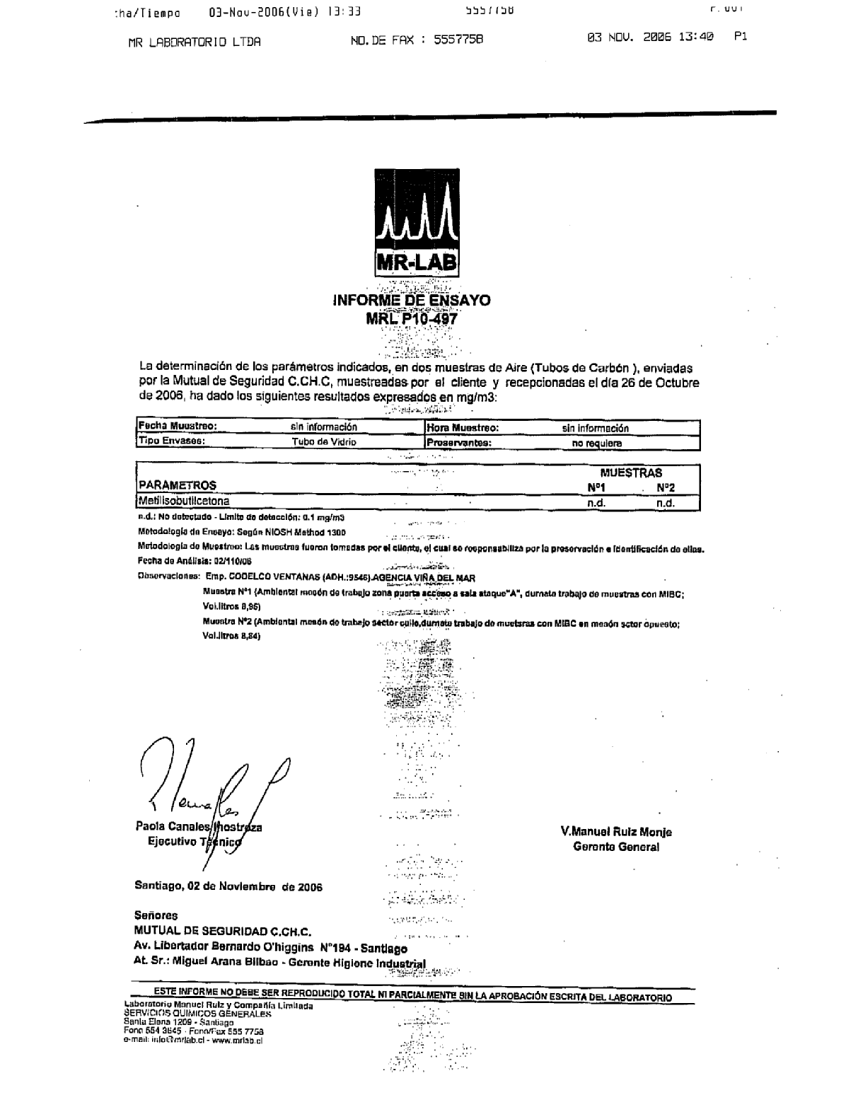

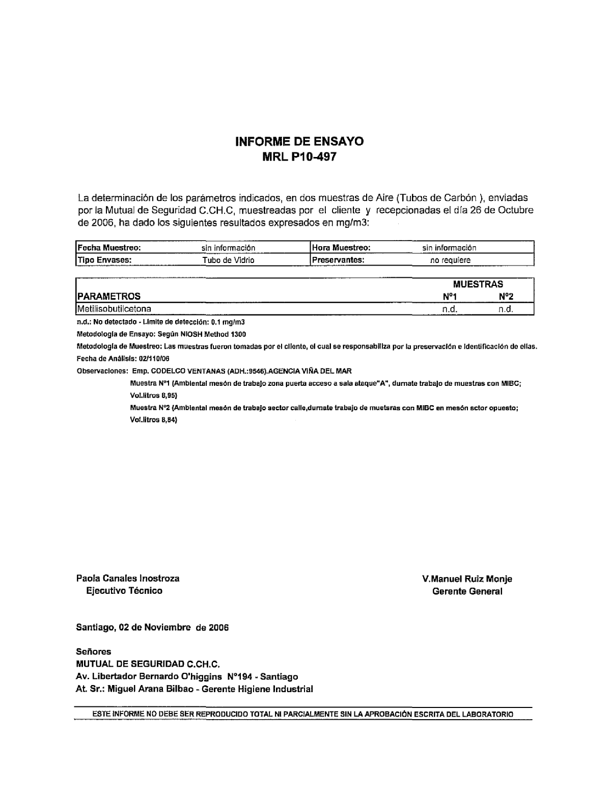

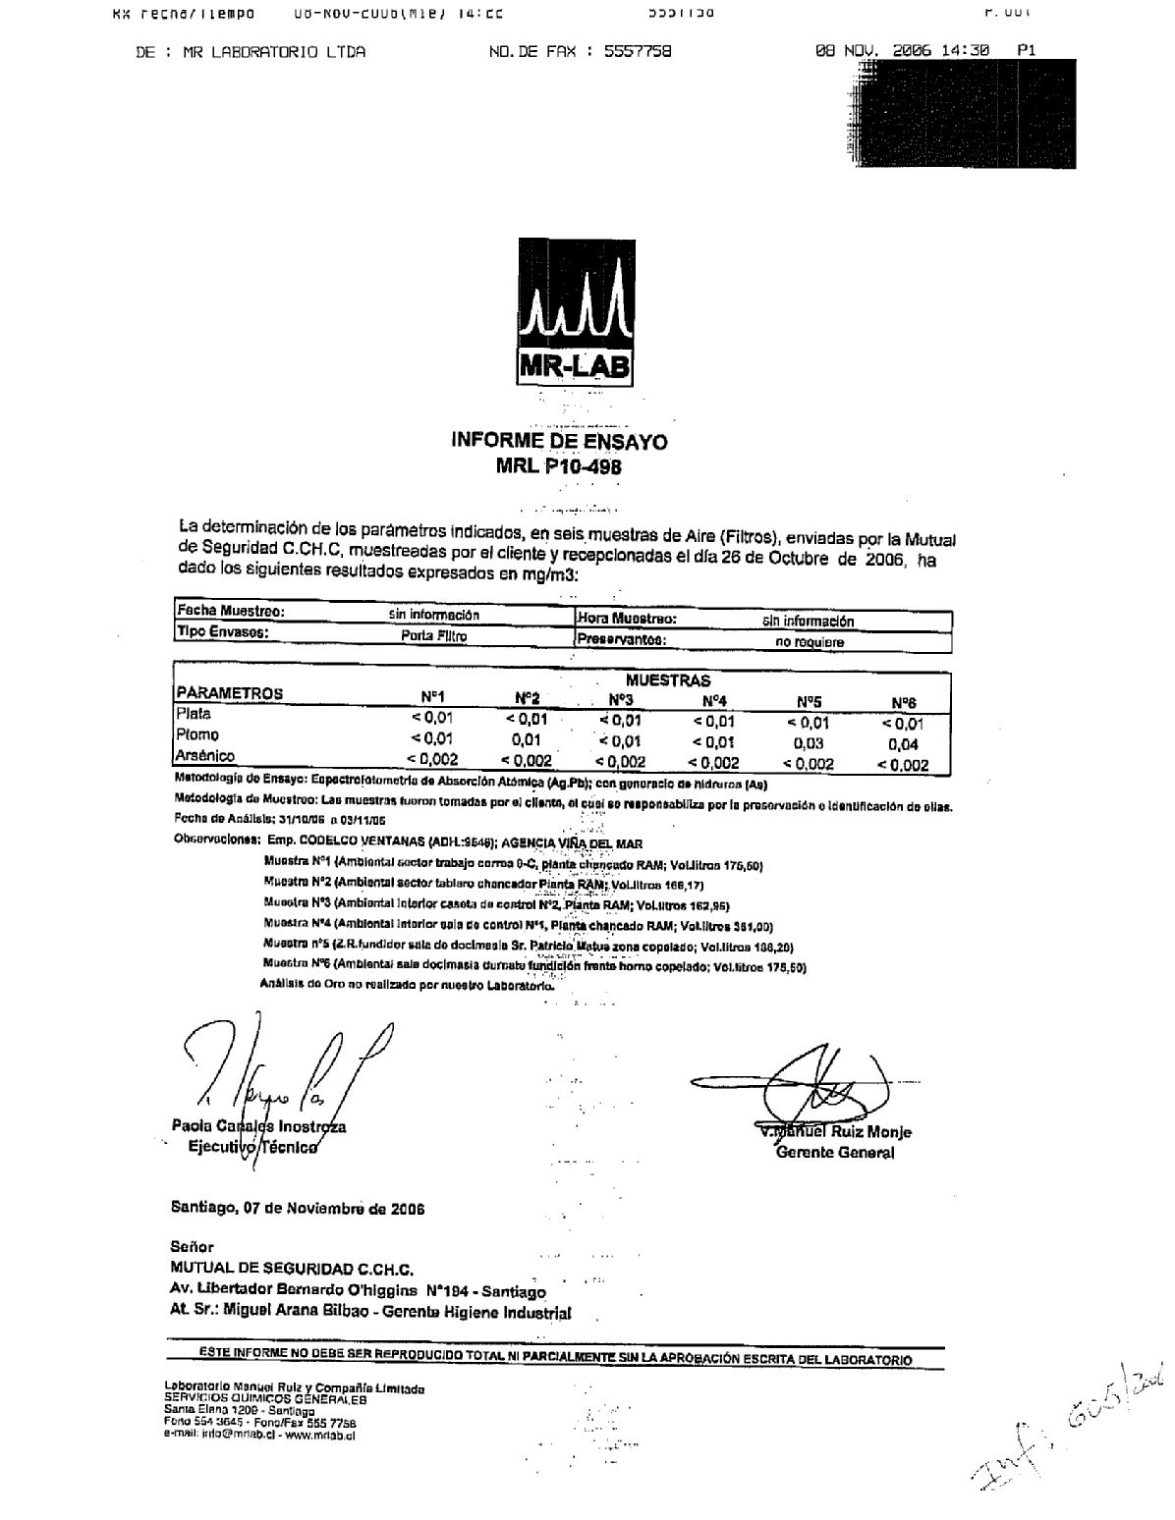

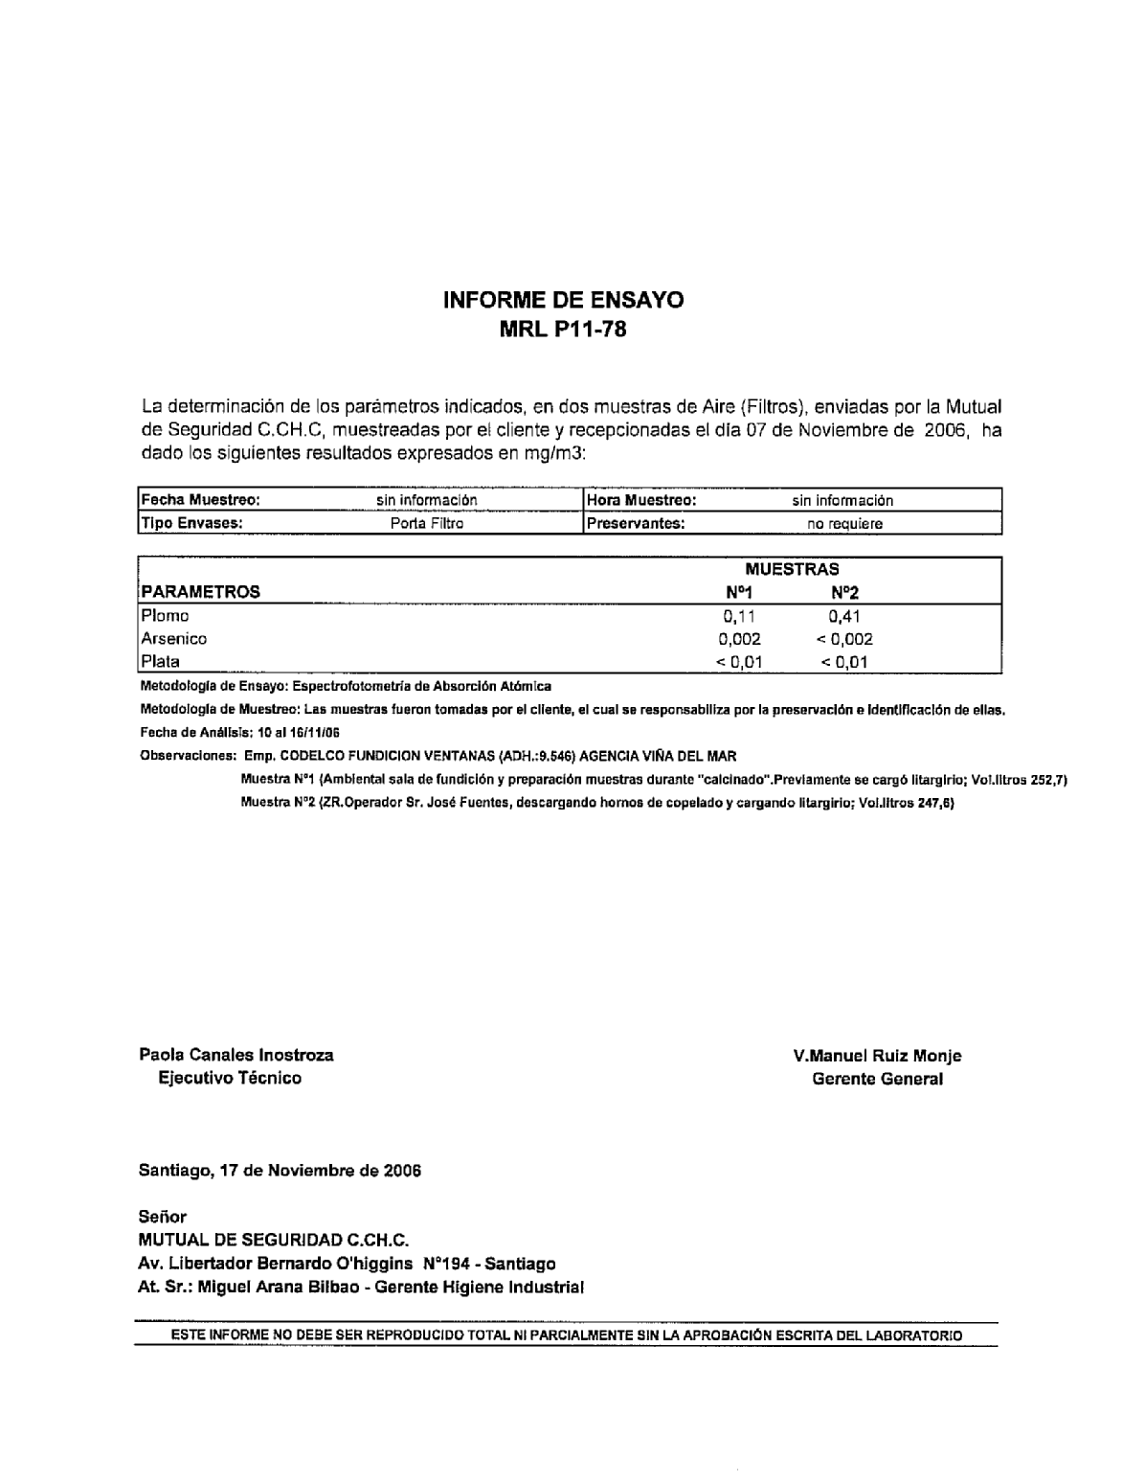

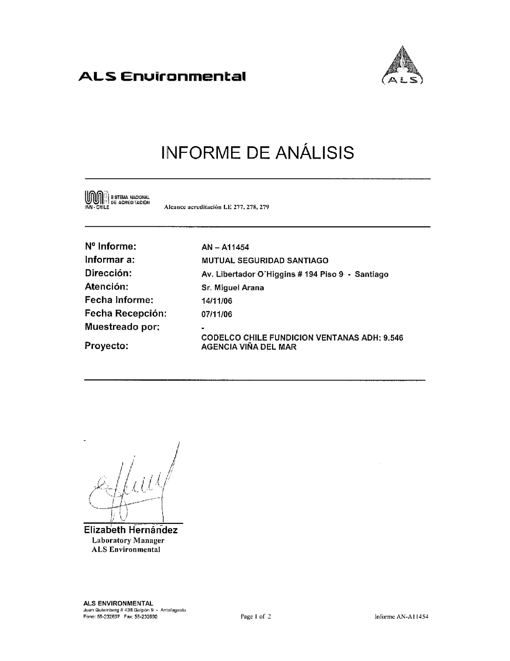

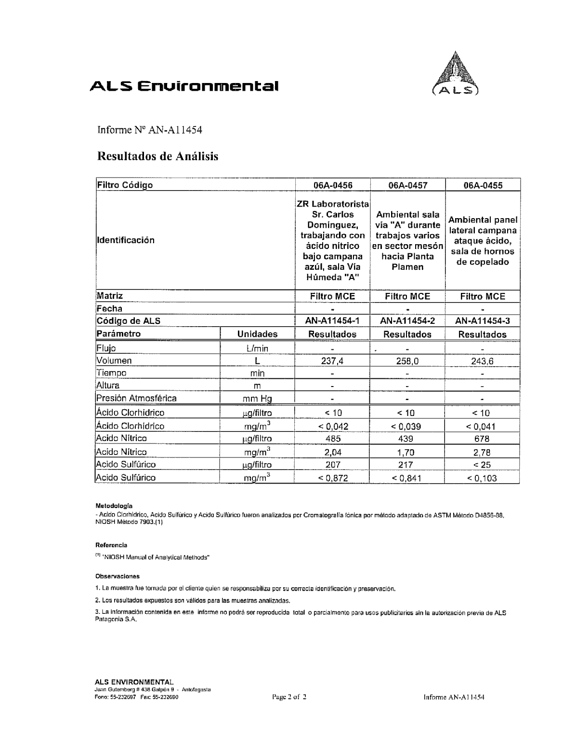

Anexo
Chek list para equipos de seguridad y emergencias en laboratorios.

(Basado en modelo del Manual Safe Lab de NIOSH)

ELEMENTOS DE PROTECCION PERSONAL | Si | No
- Lentes de seguridad anti-salpicaduras
- Protectores faciales
- Bata de laboratorio
- Guantes de laboratorio según compuesto
- Mascaras de protección respiratoria ad-hoc
EQUIPOS DE SEGURIDAD Y PARA EMERGENCIAS
- Lavador de ojos (No botella lava ojos)
- Ducha de seguridad
- Extinguidotes de incendio (polvo químico seco ó CO₂
- Contenedores con arena para derrames
- Luces de emergencia
- Señalización vías escape
- Sistema detección y alarma de incendios
- Elementos para primeros auxilios (botiquín)
- Kit control derrames (absorbentes y neutralizantes)
- Gabinetes de seguridad para productos químicos
- Campanas de laboratorio (vel. captura 60-100fpm)
- Redes eléctricas con protección de tierra
- Contenedores para vidrios rotos y punzantes
- Hojas de datos de seguridad de productos (MSDS)
- Almacenamiento de cilindros de gases comprimidos
- Plan de emergencias para el Laboratorio actualizado

Anexo
Recomendaciones para almacenamiento de químicos compatibles

(del Flinn Chemical Catalog/Referente Manual

Se recomienda almacenar los compuestos químicos en una bodega bien ventilada y especialmente adaptada par estos fines, que cuente a lo menos con repisas estructuralmente resistentes para el peso de los químicos allí almacenados y debidamente estables.

Las recomendaciones básicas son:
Separar los químicos en compuestos orgánicos e inorgánicos.
Posteriormente separar en base a las siguientes familias compatibles:

INORGANICOS | ORGANICOS
1.-Metales, hidruros | 1.-Ácidos, anhídridos, peracidos
2.-Haluros, halógenos, fosfatos, sulfatos, sulfitos tiosulfatos | 2.-Alcoholes, amidas, aminas, glicoles, imidas y iminas.
3.-Amidas, azidas, nitratos (salvo de amonio), nitritos, acido nítrico | 3.-Aldehídos, esteres, hidrocarburos
4.-Carbono, carbonatos, hidróxidos, óxidos, silicatos | 4.-Esteres, oxido de etileno, hidrocarburos halogenados, cetonas, cetenos
5.-Carburos, nitruros, fosfuros, selenuros, sulfuros | 5.-Compuestos epóxicos, isocianatos
6.-Cloratos, cloritos, peroxido de hidrogeno, hipocloritos, percloratos, acido perclórico, peróxidos | 6.-Azides, hidroperoxidos, peróxidos
7.-Arsenatos, cianatos, cianuros | 7.-Nitrilos, poli sulfuros, sulfuros, sulfoxidos
8.-Boratos, cromatos, manganatos, permanganatos | 8.-Cresoles, fenoles
9.- Ácidos (excepto nítrico)
10.-Arsénico, fósforo, pentoxido de fósforo, azufre

Anexos ventilación
(Laminas del Manual Ventilación Industrial de ACGIH de USA)
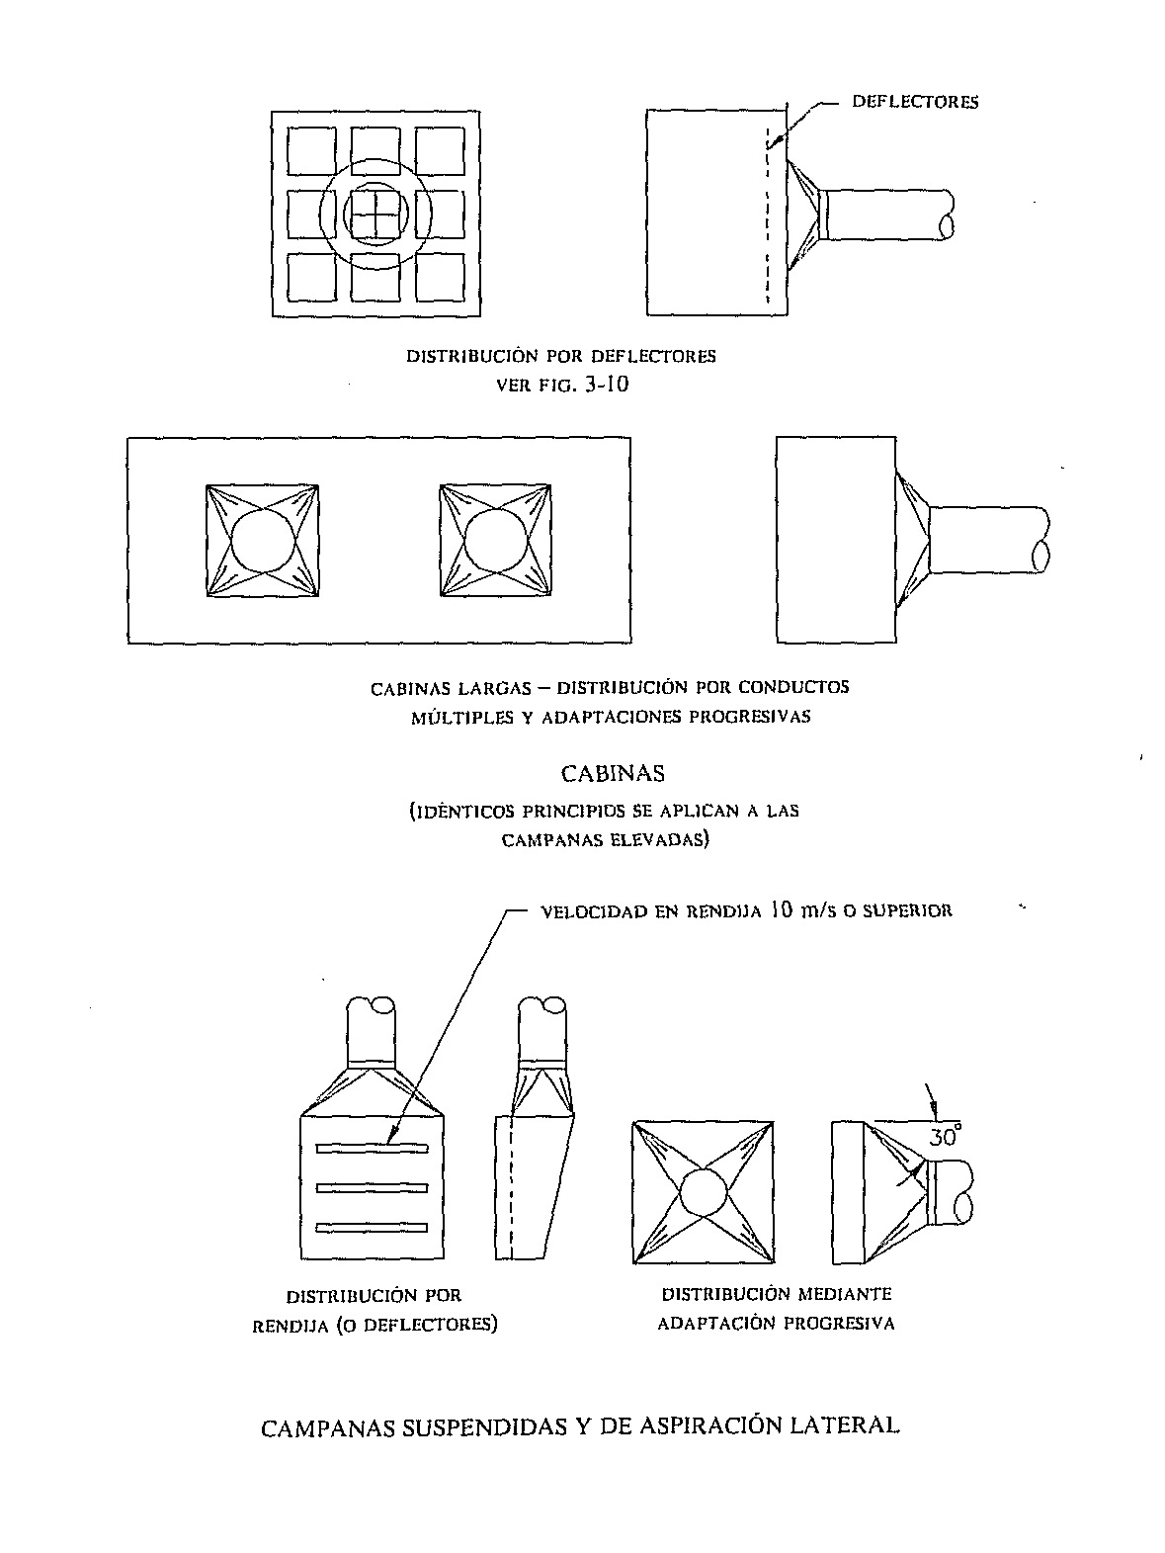

(Lamina del Manual Ventilación Industrial de ACGIH de USA)

